**“LATIHAN OOP DASAR DENGAN PHP”**

*Disusun dalam rangka memenuhi tugas mata kuliah Pemrograman Web II*



Dosen Pengampu: **Andi Sappewali, S.Kom., M.Kom.**

Disusun oleh:

**HENDRA USMAN (D0221079)**

**KELAS F**

**PROGRAM STUDI TEKNIK INFORMATIKA**

**FAKULTAS TEKNIK**

**UNIVERSITAS SULAWESI BARAT**

**2023**

1. **LATIHAN 1**

**File*: mhs1.php***

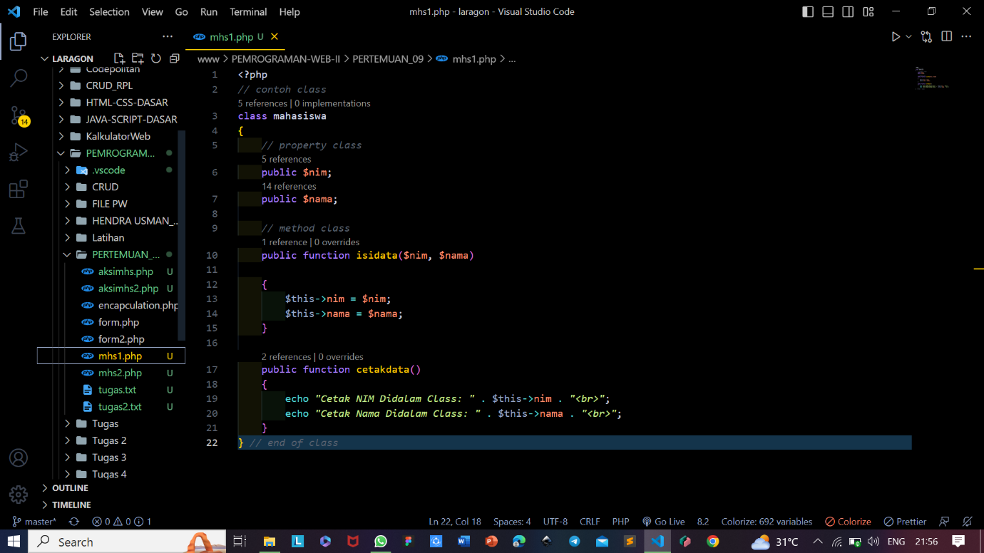

**File*: aksimhs.php***

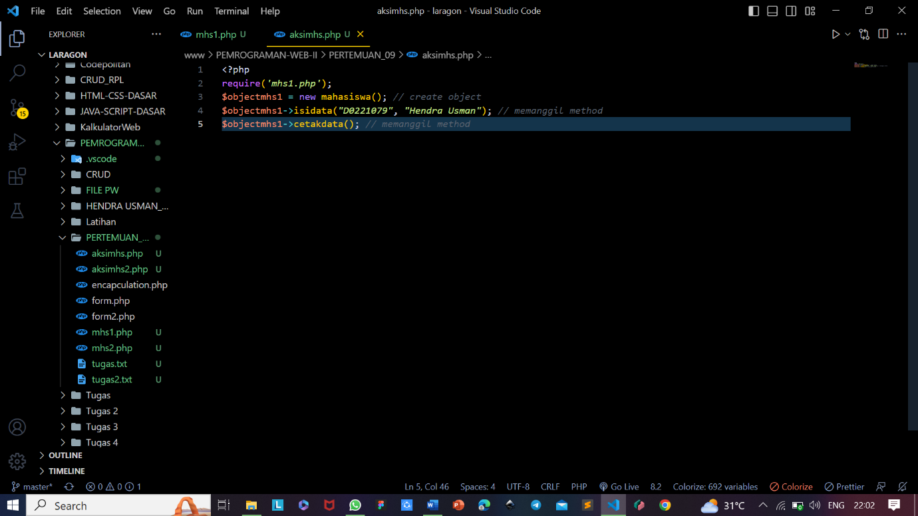

**Output: //** [localhost/PEMROGRAMAN-WEB-II/PERTEMUAN_09/aksimhs.php](http://localhost/PEMROGRAMAN-WEB-II/PERTEMUAN_09/aksimhs.php)

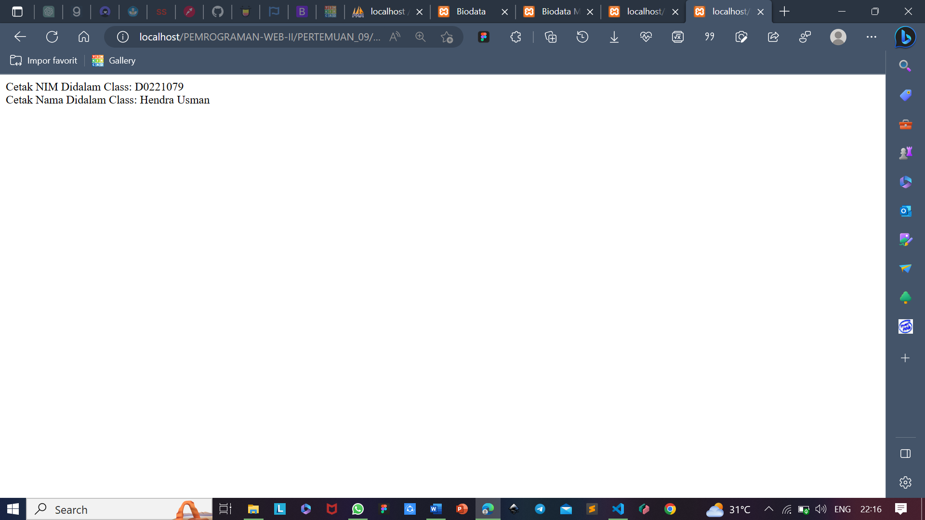

1. **LATIHAN 2 :** Penggunaan selanjutnya untuk inputan lewat form melalui class.

“Pada kasus ini, saya menggunakan file baru hasil *copy* dari file sebelumnya”.

**File*: mhs2.php***

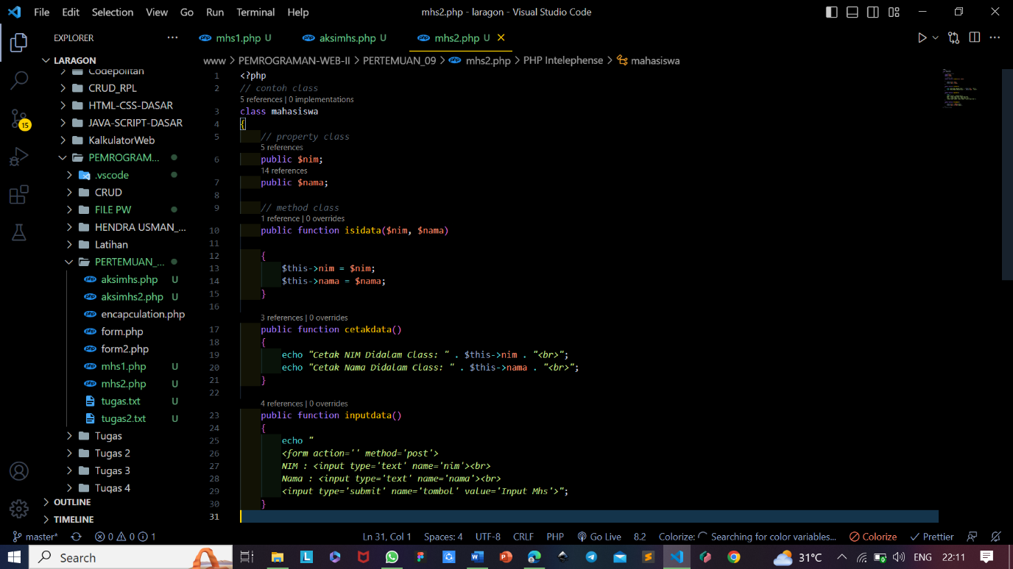

**File*: aksimhs2.php***

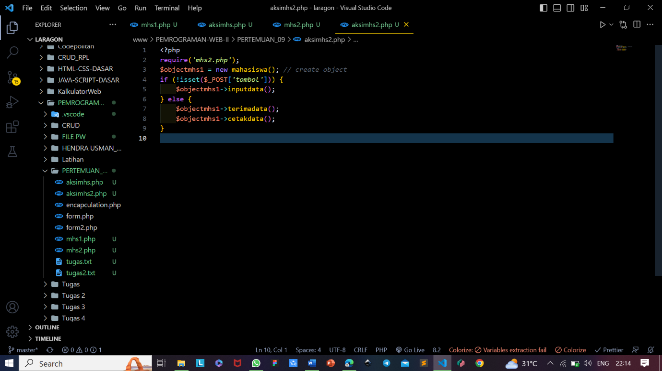

**Output: //** [localhost/PEMROGRAMAN-WEB-II/PERTEMUAN_09/aksimhs2.php](http://localhost/PEMROGRAMAN-WEB-II/PERTEMUAN_09/aksimhs.php)

